МИНИСТЕРСТВО НАУКИ И ВЫСШЕГО ОБРАЗОВАНИЯ РОССИЙСКОЙ ФЕДЕРАЦИИ
ФГБОУ ВО «Астраханский государственный университет им. В.Н. Татищева»
Министерство государственного управления, информационных технологий и связи Астраханской области
ФГАОУ ВО «Национальный исследовательский университет ИТМО»
ФГБОУ ВО «Астраханский государственный технический университет»
ФГБОУ ВО «Волгоградский государственный социально-педагогический университет»
ФГБОУ ВО «Дагестанский государственный педагогический университет»
Научно-образовательный центр «Каспийская высшая школа перевода», АГУ
Вестник пермского университета. Математика. механика. Информатика
Astraway - ИТ интегратор

ИНФОРМАЦИОННОЕ ПИСЬМО
Уважаемые коллеги!
Приглашаем Вас к участию во II Всероссийской научно-практической конференции с международным участием
«Перспективы и возможности использования цифровых технологий
в науке, образовании и управлении»,
которая будет проводиться в Астраханском государственном университете имени В. Н. Татищева
20 – 21 мая 2025 г.
Цели конференции: обмен опытом, научно-методическими разработками и лучшими практиками различных организаций, в областях использования цифровых технологий, создания и применения инновационных технических и программных средств, методики преподавания информатики и ИКТ, а также обсуждение актуальных вопросов информационной безопасности.
Программа конференции включает пленарное заседание, работу в секциях по направлениям:
- Современный взгляд и проблемы в сфере информационной безопасности.
- Цифровые технологии в науке и образовании.
- Программное обеспечение как драйвер цифровой трансформации.
Формы участия: очная, заочная, дистанционная.
Официальный язык конференции: русский, английский.
Публикация материалов
По результатам работы конференции планируется издание сборника научных материалов с присвоением индексов УДК, ББК и ISBN. Сборник будет размещен в научной электронной библиотеке eLIBRARY.RU, включен в Российский индекс научного цитирования (РИНЦ).
Стоимость публикации составляет 1200 рублей за 3 – 5 страниц текста статьи. От одного автора к публикации принимается не более двух статей. В одной статье может быть указано не более трех соавторов. По желанию авторов статей, которые принимают очное или дистанционное участие в конференции, могут быть выданы сертификаты участников.
Порядок регистрации и приема статей к публикации
Для участия в конференции необходимо:
Пройти регистрацию на сайте https://leader-id.ru/events/555198. Регистрация включает в себя заполнение анкеты участника. Анкета заполняется на каждого соавтора отдельно.
- Отправить текст статьи для публикации по ссылке https://forms.yandex.ru/u/67f8a15e90fa7baec4cd689b/. Текст статьи загружается в электронном виде следующим образом: имя файла – «s.Фамилия автора». Например, «s.Петров».
- После успешного прохождения регистрации следует процесс принятия решения о включении статьи в сборник научных материалов.
- Оплата осуществляется после принятия статьи к публикации. Файлу с квитанцией об оплате присвойте имя – «k.Фамилия автора». Например, «k.Петров». Файл с квитанцией необходимо отправить на почту asu.conf.2022@mail.ru.
Отправкой статьи и заполненной регистрационной формой авторы подтверждают свое согласие на обработку персональных данных авторов работы в соответствие со статьей 9 ФЗ «О персональных данных» от 27.07.2006 г. № 152-ФЗ.
Нарушение правил заполнения регистрационной формы, а также неполное представление предусмотренных материалов, приведет к тому, что заявка на участие в конференции рассматриваться не будет.
Сроки регистрации и приема статей к публикации
Анкеты участников и тексты статей принимаются до 12 мая 2025г. включительно.
Решение о принятии статьи к публикации осуществляется до 15 мая 2025г. включительно.
Копия документа об оплате принимается до 17 мая 2025г. включительно.
Требования к оформлению материалов
К публикации принимаются статьи объемом от 3 до 5 страниц, включая библиографический список. Оригинальность текста, оцененная в системе http://www.antiplagiat.ru, должна быть не менее 60%. За содержание представленных к публикации материалов ответственность несет автор.
Оргкомитет оставляет за собой право отклонять материалы, не относящиеся к тематике конференции, не соответствующие правилам оформления, имеющие низкий процент оригинальности текста (менее 60%).
Формат страницы А4. Поля – 20 мм; междустрочный интервал – одинарный; отступ первой строки – 1,25.
На первой странице, вверху, на русском языке – название статьи прописными полужирными буквами, без переносов, выравнивание по центру. Шрифт: Times New Roman; стиль Обычный, размер (кегль) – 12.
Через 1,5 интервал – инициалы и фамилии авторов, строчными буквами, выравнивание по центру. Шрифт: Times New Roman; стиль Обычный, размер (кегль) – 12, курсив.
Через 1,5 интервал – полное название организации, e-mail, строчными буквами, выравнивание по центру. Шрифт: Times New Roman; стиль Обычный, размер (кегль) – 12, курсив.
Через 1,5 интервал – аннотация (не более 300 знаков) и перечень ключевых слов (5 - 10), строчными буквами, выравнивание по ширине. Шрифт: Times New Roman; стиль Обычный, размер (кегль) – 12.
Далее на английском языке следует представить название статьи, инициалы и фамилии авторов, название организации, e-mail, аннотацию, ключевые слова.
Через 1,5 интервал – текст статьи на русском языке, строчными буквами, выравнивание по ширине. Шрифт: Times New Roman; стиль Обычный, размер (кегль) – 12.
Текст статьи должен быть структурирован и включать следующие разделы: Введение, Основная часть (может быть представлена в виде нескольких разделов, характерных для предметной области), Заключение, Библиографический список.
Статья должна быть оформлена в виде единого файла: таблицы и иллюстрации должны быть вставлены в текст. Все таблицы и рисунки должны быть пронумерованы, снабжены названиями; расположены после первого упоминания в тексте. Изображения на рисунках должны быть хорошо различимы. Не используйте для вставки формул редактор Microsoft Equation 3.0. Ссылки на источники в библиографическом списке даются с использованием квадратных скобок, в которых указываются номера источников.
Список используемых в статье источников приводится после текста через 1 интервал под названием «Библиографический список» в соответствии с ГОСТ Р 7.0.5 –2008. Порядок следования источников в библиографическом списке – по алфавиту. Библиографический список составляется на русском языке, строчными буквами, выравнивание по ширине. Шрифт: Times New Roman, стиль Обычный, размер (кегль) – 12.
Материалы должны быть подготовлены в текстовом редакторе Microsoft Word (в формате *.docx), тщательно выверены и отредактированы.
Не допускается использование автоматической нумерации подписей к рисункам и таблицам, разреженного или уплотненного межсимвольного интервала, применение страниц с альбомной ориентацией.
По всем интересующим Вас вопросам обращайтесь по e-mail: asu.conf.2022@mail.ru.
В теме письма указать: конференция АГУ им. В.Н. Татищева, 2025, свой город.

Страница конференции по ссылке.

Пример оформления текста
ИСПОЛЬЗОВАНИЕ ПРИНЦИПОВ ИМИТАЦИОННОГО МОДЕЛИРОВАНИЯ СРЕДЫ ANYLOGIC ДЛЯ АНАЛИЗА РАЗНЫХ ТИПОВ ДОСТАВКИ ТОВАРОВ В СПЕЦИАЛИЗИРОВАННЫЙ СУПЕРМАРКЕТ
И.И. Иванов
Астраханский государственный университет, Ivanov@mail.ru
Аннотация. В работе рассмотрены особенности использования принципов имитационного моделирования среды AnyLogic для анализа разных типов доставки товаров в специализированный супермаркет…
Ключевые слова: имитационное моделирование, AnyLogic, принципы имитационного моделирования, цепочки поставок.
USING THE PRINCIPLES OF SIMULATION OF THE ANYLOGIC ENVIRONMENT TO ANALYZE DIFFERENT TYPES OF GOODS DELIVERY TO A SPECIALIZED SUPERMARKET
I.I. Ivanov
Astrakhan State University, Ivanov@mail.ru
Аnnotation. The paper considers the features of using the simulation modeling of the AnyLogic environment for the analysis of different types of delivery of goods in a specialized supermarket …
Keyword: simulation modeling, AnyLogic, principles of simulation modeling, supply chains.
Введение. В индустриально развитых странах имитационная модель – обычная составная часть проектов по созданию новых или оптимизации существующих логистических сетей [3]…
Основная часть. Целью моделирования является необходимость минимизировать затраты на доставку товара в специализированный супермаркет. Для создания имитационной модели доставки товаров был использован программный продукт AnyLogic.
Модель имеет несколько интерфейсов: интерфейс для отображения анимации; интерфейс, содержащий статистику по результатам экспериментов; а также интерфейс пользователя, где он устанавливает входные параметры модели…
Результаты тестирования модели представлены на Рисунке 1.
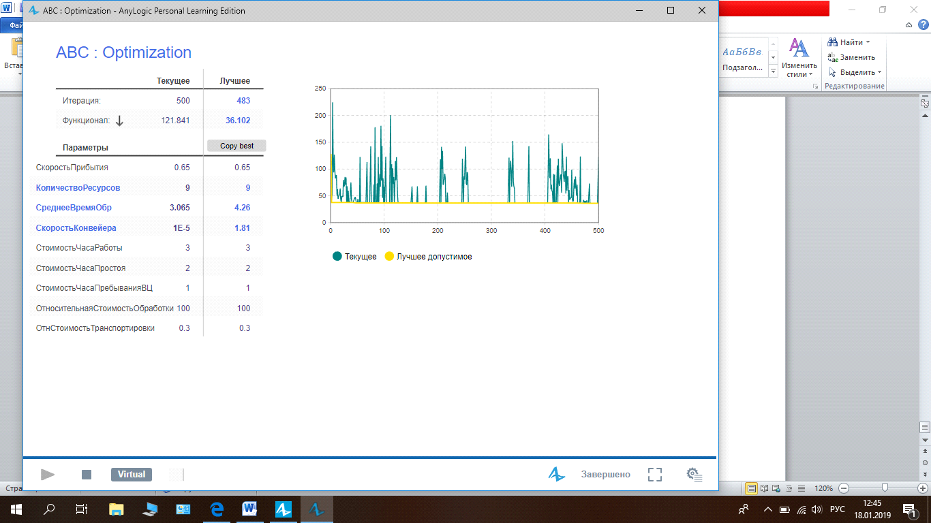
Рисунок 1 – Результаты тестирования модели
В качестве материала для анализа были взяты данные, представленные в Таблице 1…
Таблица 1 – Данные для анализа
Транспортные расходы | Содержание ТЗ | Стоимость аренды | …
1507 млн. р. | 1000 млн. р. | 801 млн. р. | …
… | … | … | …
Расчет текущего значения осуществлялся по формуле . Согласно полученным данным можно сделать следующие выводы…
Заключение. Использование принципов имитационного моделирования среды AnyLogic …
Библиографический список
- Каталевский, Д.Ю. Основы имитационного моделирования и системного анализа в управлении: учебное пособие; 2-е изд., перераб. и доп. / Д.Ю. Каталевский. — М.: Издательский дом «Дело» РАНХиГС, 2015. С. 86-89.
- Куприяшкин, А.Г. Основы моделирования систем: учеб. Пособие / А.Г. Куприяшкин; Норильский индустр. ин-т. – Норильск: НИИ. – 2015. – 135 с. URL: https://www.anylogic.ru/upload/pdf/osnovi_modelirovania_sistem.pdf (дата обращения 23.01.2022).
- Суслов С. А. Имитационная модель – уже вполне обычная составная часть логистики //Логистика. 2012. № 2.

